ФАКУЛЬТЕТ ЭКОНОМИКИ И ФИНАНСОВ

Кафедра Финансов и кредита

МЕТОДИЧЕСКИЕ УКАЗАНИЯ
по выполнению рейтинговой работы
по дисциплине «ИНВЕСТИЦИИ»

уровень высшего образования
бакалавриат

Москва 2020

ОГЛАВЛЕНИЕ

1. ОБЩИЕ ПОЛОЖЕНИЯ
2. ЗАДАНИЯ ДЛЯ ВЫПОЛНЕНИЯ РЕЙТИНГОВОЙ РАБОТЫ
3. РЕКОМЕНДАЦИИ ПО ВЫПОЛНЕНИЮ РЕЙТИНГОВОЙ РАБОТЫ
4. ТРЕБОВАНИЯ К ОФОРМЛЕНИЮ РЕЙТИНГОВОЙ РАБОТЫ
5. КРИТЕРИИ ОЦЕНКИ РЕЙТИНГОВОЙ РАБОТЫ
6. РЕКОМЕНДУЕМАЯ ЛИТЕРАТУРА
7. ПРИЛОЖЕНИЯ

1. ОБЩИЕ ПОЛОЖЕНИЯ
Рейтинговая работа по дисциплине “Инвестиции” выполняется обучающимся в ходе самостоятельной работы и является обязательным элементом балльно-рейтинговой системы (БРС) Университета. Согласно учебным планам и рабочей программе дисциплины рейтинговая работа должна выполняться в форме расчетно-аналитического задания
Расчетно-аналитическое задание - это самостоятельная письменная работа, требующая от обучающегося умений применять полученные в ходе изучения дисциплины знания и навыки при решении задач и выполнении заданий по определенной методике, анализировать полученные результаты, обосновывать выводы. Выполнение расчетно-аналитического задания ориентировано на развитие математических способностей, логического и аналитического мышления.
Выполнение рейтинговой работы оценивается по 100-балльной шкале (от 0 до 100), критерии оценки описываются в рабочих программах дисциплин;
Баллы, полученные обучающимися за выполнение рейтинговой работы, учитываются в их учебном рейтинге по дисциплине в части рейтинга текущего контроля успеваемости;
Цель рейтинговой работы состоит в:
- систематизации и углублении теоретических и практических знаний и умений полученных при изучении дисциплины;
- приобретении навыков самостоятельной работы с различными источниками, документами и методиками проведения расчетов финансовых показателей;
- развитие математических способностей, логического и аналитического мышления.

2. ЗАДАНИЯ ДЛЯ ВЫПОЛНЕНИЯ РЕЙТИНГОВОЙ РАБОТЫ

Задание выполняется по вариантам. Выберите вариант в соответствии с первой буквой Вашей фамилии:
Вариант 1 – для студентов (фамилии с А до З)
Вариант 2 – для студентов (фамилии с И до Р)
Вариант 3 – для студентов (фамилии с С до Я)

3. РЕКОМЕНДАЦИИ ПО ВЫПОЛНЕНИЮ РЕЙТИНГОВОЙ РАБОТЫ
Расчеты необходимо осуществлять с использованием программного комплекса МС Excel. Все расчеты должны сопровождаться аналитическими выводами и заключениями. Подготовленное задание оформить в соответствии с требованиями настоящих методических указаний (см. Раздел 4).
Задание сдается в электронном виде и должно включать:
- выполненное задание в формате PDF (описание экономического смысла предложенных категорий)
- материалы с расчетами в программном комплексе МС Excel.

4. ТРЕБОВАНИЯ К ОФОРМЛЕНИЮ РЕЙТИНГОВОЙ РАБОТЫ
Типовое оформление элементов рейтинговой работы определяют следующие, обязательные к применению, стандарты:
ГОСТ 7.1-2003. Библиографическая запись. Библиографическое описание. Общие требования и правила составления;
ГОСТ Р 7.0.5-2008 Библиографическая ссылка. Общие требования и правила составления;
ГОСТ 2.105-95 Межгосударственный стандарт. Единая система конструкторской документации. Общие требования к текстовым документам. Unified system for design documentation. General requirements for textual documents.

Рейтинговая работа выполняется в электронной форме и размещается обучающимся в личном кабинете.
Работа выполняется шрифтом Times New Roman, кегль 12, интервал 1,0 и отвечать следующим требованиям:
- в параметры страницы необходимо ввести следующие данные: поля: верхнее – 2,0, нижнее – 2,0; правое – 1,5; левое – 2,0.
- страницы следует нумеровать арабскими цифрами, соблюдая сквозную нумерацию по всему тексту; номер страницы проставляется в центре нижней части листа; титульный лист, иллюстрации, таблицы, блок-схемы и иные подобные материалы, расположенные на отдельных листах, включаются в общую нумерацию страниц.
- при наличии ссылок в рейтинговой работе необходимо использовать закладку в программном обеспечении Word «Вставить сноску»;
- при использовании формул в рейтинговой работе необходимо использовать «Редактор формул» (Equation) программного обеспечения Word. Шрифт формул – Arial, кегель 14; индексы – кегель 10, 11; под индексы – кегель – 8, 9; написание функций и греческих символов – прямое; переменных – наклонное. Все переменные, неизвестные, константы и т.п., приведенные в формулах, должны быть хотя бы единожды объяснены и расшифрованы; Формулы, располагают на отдельных строках и нумеруют. Порядковые номера формул обозначают арабскими цифрами, которые записывают на уровне формулы справа в круглых скобках.
Выравнивание формулы осуществляется по правому краю.
Если формул используется немного, то допускается сквозная нумерация по всей работе. Если в тексте используется большое количество формул, то нумерация указывается двойная: первая цифра отражает номер главы, вторая – ее порядковое положение в главе.
Итоги расчетов, должны оформляться в виде таблицы, вариант изображения которой представлен в Приложении Б. Таблицу следует располагать в работе непосредственно после текста, в котором она упоминается впервые, или на следующей странице. На все таблицы должны быть ссылки в тексте.
Все таблицы и рисунки, если их несколько, имеют сквозную нумерацию в пределах всего текста, номер таблицы (рисунка) указывается арабскими цифрами. Над таблицей помещают надпись, выровненную по левому краю: «Таблица…» с указанием порядкового номера таблицы (например, «Таблица 5 – Динамика экономического роста, %») без знака № перед цифрой и без точки после нее. Рисунки подписываются снизу, выравнивая по левому краю: «Рисунок…» с указанием порядкового номера (например, «Рисунок 5 – Схема инвестирования предприятия») без знака № перед цифрой и без точки после нее.
Если информация, приводимая в таблице, заимствована из каких-либо источников, то после названия таблицы необходимо поставить ссылку.
Данные в таблице должны быть представлены шрифтом 12 размера и одинарным межстрочным интервалом без отступа (красной строки).
Если таблица имеет большой размер, то ее лучше поместить в приложение. Если все же размещение таблицы в тексте признано более целесообразным, то она переносится на следующие страницы с авто переносом шапки таблицы с использование команды «Повторять как заголовок на каждой странице» с использованием функции MC Word «Свойства таблицы».
В названии таблицы или в строке, содержащей наименование показателей, должны быть указаны единицы измерения приводимых значений (например, тыс. руб., млн руб.).
Иллюстрации – схемы и графики, именуемые рисунками, нумеруются сквозной нумерацией по всей работе, обозначаются арабскими цифрами. Если иллюстрация в работе единственная, то она не нумеруется.
Схемы в работе должны быть сгруппированы в единый объект. Иллюстрации следует располагать непосредственно после текстов, в которых они упоминаются впервые, или на следующей странице.
Ссылки на иллюстрации не следует оформлять как самостоятельные фразы, в которых лишь повторяется то, что содержится в подписи. В том месте, где речь идет о теме, связанной с иллюстрацией, помещают ссылку либо в виде заключенного в скобки выражения «(Рис. 3)», либо в виде оборота типа: «…как это показано на рис. 3» или «… как это следует из рис. 3».
Титульный лист рейтинговой работы оформляется в соответствии с приложением А.
Оформление списка литературы
- разрешается использовать учебную и научную литературу, срок издания которой не превышает 5-ти летний период, и материалы периодических изданий, срок печати которых не превышают 2-х летний период, до момента написания работы;
- в списке литературы используется сквозная нумерация всех источников;
- литература в списке располагают в алфавитном порядке:
а) нормативно-правовые акты:
законы и постановления правительства РФ;
указы Президента РФ;
законодательные акты Федерального собрания РФ;
инструкции, распоряжения Министерств и ведомств РФ;
б) книги (монографии, сборники);
в) периодические издания;
г) статистические сборники и справочники;
д) Интернет-ресурсы;
е) печатные материалы на иностранных языках.
Общее количество источников в рейтинговой работе должно быть в пределах 5-10 наименований
Оформление приложений
- приложения оформляются как продолжение работы на последующих листах и иметь сквозную нумерацию страниц;
- в тексте на все приложения должны быть даны ссылки; приложения располагают в порядке ссылок на них в тексте работы;
- приложения должны иметь заголовки, расположенные по центру страницы.

5. КРИТЕРИИ ОЦЕНКИ РЕЙТИНГОВОЙ РАБОТЫ
Диапазон баллов | Критерии оценивания
От 85 до 100 баллов | ставится, если соблюдены все требования к выполнению расчетно-аналитического задания, расчеты выполнены правильно, результаты проанализированы, выводы обоснованы, соблюдены требования к внешнему оформлению задания.
От 66 до 84 баллов | основные требования к выполнению расчетно-аналитического задания соблюдены, но при этом допущены недочёты. В частности, имеются неточности в аналитических выводах; имеются незначительные погрешности в расчетах; имеются упущения в оформлении.
От 50 до 65 баллов | имеются существенные отступления от требований к содержанию расчетно-аналитического задания. В частности: допущены ошибки в расчетах, анализ результатов содержит неточные выводы
49 баллов и менее | обнаруживаются существенные ошибки в расчетах, непонимание анализируемой проблемы.

6. РЕКОМЕНДУЕМАЯ ЛИТЕРАТУРА
1.Николаева, И.П. Инвестиции / И.П. Николаева. – Москва : Издательско-торговая корпорация «Дашков и К°», 2018. – 254 с. – (Учебные издания для бакалавров). – Режим доступа: по подписке. – URL: http://biblioclub.ru/index.php?page=book&id=496144
2.Алимова, И.О. Инвестиции / И.О. Алимова, Е.Ю. Калашникова, О.Н. Чувилова ; Министерство образования и науки Российской Федерации, Федеральное государственное автономное образовательное учреждение высшего профессионального образования «Северо-Кавказский федеральный университет». – Ставрополь : СКФУ, 2014. – 274 с. : ил. – Режим доступа: по подписке. – URL: http://biblioclub.ru/index.php?page=book&id=457133

7. ПРИЛОЖЕНИЯ
Приложение А
ФАКУЛЬТЕТ ЭКОНОМИКИ И ФИНАНСОВ

Кафедра финансов и кредита

Домашнее практическое задание
по дисциплине

“Инвестиции”
2019/2020 уч.г.

Выполнил(а): Фамилия Имя Отчество
студент(ка) гр ...

Преподаватель: к.п.н., доц. Иванова О.С.

Москва 2020

Приложение Б
Пример оформления таблиц и рисунков

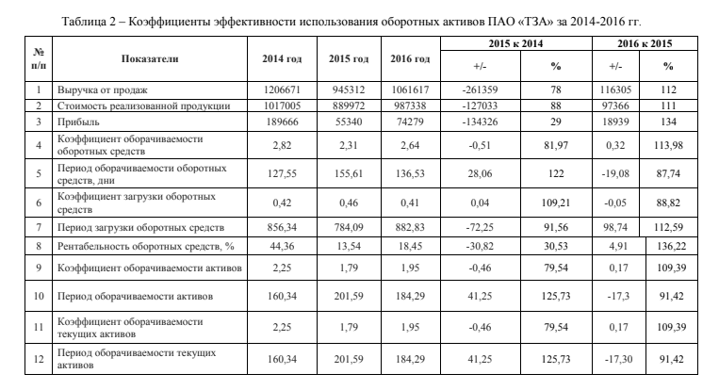

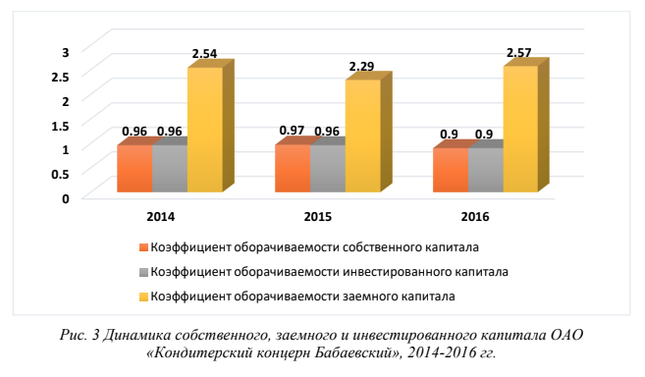
Приложение Д
ПОРЯДОК
определения степени самостоятельности написания
студентом рейтинговой работы
1. Студент обязан проверить и оценить степень самостоятельности выполнения рейтинговой работы. Самостоятельность выполнения работы оценивается по доле текста, расцениваемого как плагиат.
3. Плагиат определяется как использование в рейтинговой работе, под видом самостоятельной работы, чужого опубликованного текста из материалов, опубликованных любым способом, в том числе, ранее выполненных и защищенных работ:
а) без полной ссылки на источник;
б) со ссылками, но когда объем и характер заимствований ставят под сомнение самостоятельность выполненной работы.
Плагиат может осуществляться в двух видах:
- дословное воспроизведение чужого текста,
- парафраза – изложение чужого текста с заменой слов и выражений без изменения содержания заимствованного текста.
4. В тексте работы допускается наличие воспроизведения чужого текста в объеме не более 40% текста.
5. Оценку степени самостоятельности выполнения рейтинговой работы студент проводит путем анализа текстов; оценка заимствований из сетевых источников (Интернет) проводится с использованием сайта «Антиплагиат.ру» (www.antiplagiat.ru).
6. Преподаватель обязан предупредить студента о проверке работы на наличие плагиата, допустимых пределах заимствований и о необходимости самостоятельной проверки текста работы до ее сдачи на кафедру, о чем студент должен сделать запись на последней странице рейтинговой работы: «Настоящим подтверждаю, что работа выполнена мною самостоятельно, заимствования находятся в допустимых пределах», и подписаться.

